- Aufgaben und Wirkungsweise von Kupplungen
  - Füllen Sie die Lücken im Text aus.
Wellenkupplungen übertragen ____________________ und ____________________ von einer Welle auf die andere. Dazu müssen Wellenkupplungen _______________ miteinander _______________________. Diese Verbindungen können __________________ oder formschlüssig erfolgen.
  - Beschreiben Sie, wie die kraftschlüssige Drehmomentübertragung bei einer Kegelkupplung erfolgt.

- Starre Kupplungen
  - Geben Sie an, wie die Drehmomentübertragung bei einer Scheibenkupplung erfolgt.

  - Beschreiben Sie den Vorteil, den eine Schalenkupplung bei der Montage bietet.

  - Scheibenkupplung und Schalenkupplung zählen zu den starren Kupplungen. Welche Eigenschaften haben starre Kupplungen?

  - Wie müssen die zu verbindenden Wellen bei starren Kupplungen zueinander ausgerichtet sein?

- Wellenverlagerung
  - Nicht immer fluchten Wellen zueinander. Geben Sie an, um welche Art von Wellenverlagerung es sich jeweils handelt.
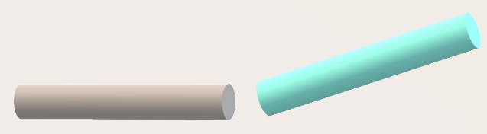
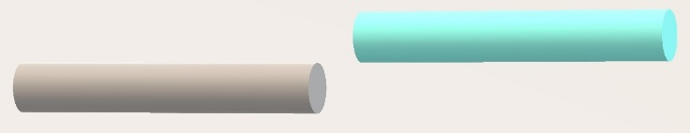

- Drehstarre Kupplungen
  - Beschreiben Sie allgemein, wie Kupplungen ausgeführt sein müssen, damit diese Wellenverlagerungen ausgleichen können.

  - Welche Eigenschaften weisen drehstarre Kupplungen neben dem Ausgleich von Wellenverlagerungen noch auf?

  - Durch welches Element kann die Metallbalgkupplung Wellenverlagerungen ausgleichen?

  - Neben der Metallbalgkupplung und der Bogenzahnkupplung wurde eine weitere drehstarre Kupplung vorgestellt. Bennen Sie diese.

  - Beschreiben Sie den Aufbau einer Bogenzahnkupplung und welche Besonderheit dabei die Verzahnung hat.

- Drehelastische Kupplungen
  - Sind Wellenverlagerungen auszugleichen und die miteinander verbundenen Maschinenteile vor Stößen zu sichern, müssen Kupplungen diese Stöße abmildern können. Durch welches Element wird diese stoßdämpfende Wirkung erreicht?

  - Im Maschinenbau ist sehr häufig die elastische Klauenkupplung anzutreffen. Je nach Einsatzzweck werden unterschiedliche Dämpfungswerte benötigt. Wie kann bei der elastischen Klauenkupplung die Dämpfung „eingestellt“ werden?

  - Erfolgt bei der elastischen Klauenkupplung und der Bolzenkupplung die Drehmomentübertragung kraftschlüssig oder formschlüssig?

  - Wie erfolgen der Ausgleich der Wellenverlagerung und die stoßmildernde Wirkung bei der Bolzenkupplung?

  - Beschreiben Sie den Begriff „durchschlagsicher“.

  - Beschreiben Sie den Aufbau einer Reifenkupplung und begründen Sie, warum die Reifenkupplung zu den „nicht durchschlagsicheren“ Kupplungen zählt.

  - Aufgrund von Wellenverlagerungen wird an den elastischen Formelementen der drehelastischen Kupplungen Verformungsarbeit erbracht. Welche Folgen hat dies für die elastischen Formelemente?

  - Welche Folgen haben zunehmende Wellenverlagerungen auf den Wirkungsgrad von drehelastischen Kupplungen? Begründen Sie kurz.

Falls Sie bereits fertig sind, hier noch weitere Aufgaben zum Video:
Zusatz 1: Bei einer Schalenkupplung erfolgt die Drehmomentübertragung entweder formschlüssig oder kraftschlüssig. Beschreiben Sie wie die kraftschlüssige Drehmomentübertragung der Schalenkupplung erfolgt.

Zusatz 2: Geben Sie die im Bild dargestellt Wellenverlagerung an.
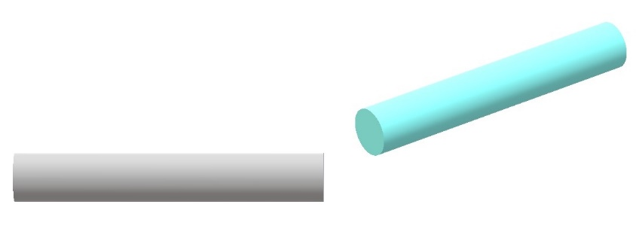

Zusatz 3: Beschreiben Sie den Aufbau einer Federscheibenkupplung und wie bei dieser ein Wellenversatz ausgeglichen wird.

